Karta pracy dla 6 – latka Dnia 23.04.2020 r.

Święty Wojciech patronem Polski
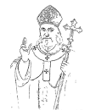

- Pokoloruj postać św. Wojciecha
- Wysłuchaj opowiadania o życiu i pracy św. Wojciecha pt. „Źródło św. Wojciecha”
- Zapamiętaj kim był i co robił

